## Весенние рассказы. Л. Пестин

[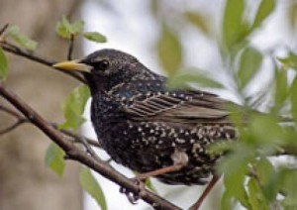](http://deti-i-vnuki.ru/wp-content/uploads/2013/08/5336_s1.jpg)  СКВОРЕЦ

Воздух неподвижен и прохладен. Легкий морозец. На прошлогоднем листе крупинки льда., в колеях поблескивает тонкий ледок. Кажется, весна остановилась на пороге, а зима не желает уходить, -пройти бы на прощание по земле метелями!

Я иду через рощу. Тихо. Вдруг с дерева прямо на дорогу слетел скворец. Встряхнулся, нахохлился и быстро запрыгал на скованной морозцем земле, словно хотел сказать:

-А вот и мы!

ПЕРВЫЙ

Он появился на свет утром. Раздвинул прошлогоднюю листву, выглянул и замер, удивленный: кругом лежал снег.

-Здесь холодно,- сказала подснежнику верба, -сидел бы в земле, там теплее. Выскочка!

А подснежник расправил лепестки и потянулся вверх. Он был первым. Он шел в разведку.

ПОДСНЕЖНИКИ.

В лесу, в перелесках и рощах еще кое-где прячется снег. На проталинах появились подснежники. А некоторые пробили тонкий слой снега, выглянули наружу, заголубели: некогда, жизнь идет.

РУЧЕЙ

Ручей родился в лесу. Вырвался на просторный луг и, радостно. по-весеннему  журча, побежал к реке. Около нее зазеленела молодая травка. С каждым днем она становилась гуще. Потом блестнули в ней золотистыми брызгами одуванчики.

Сошли воды. Высох ручей. Но на том месте, где он когда-то бежал, жизнь продолжалась. Цвели цветы и росла трава.

ДЛЯ ВСЕХ

На подоконнике  солнечные весенние зайчики. Девочка ловит их рукой.

-Вася, почему солнышко убегает?- спрашивает она у брата.

-Потому что солнышко для всех,- отвечает мальчик.